# Российский Университет Дружбы Народов

Факультет физико-математических и естественных наук.

Отчёт

о выполнении лабораторной работы № 3.

Markdown

Выполнил:

студент группы НПИбд-02-20

Танрибергенов Эльдар Марсович.

Студ. билет № 1032208074

Москва 2021 г.

Цель работы:

* Научиться оформлять отчёты с помощью легковесного языка разметки Markdown.

Задание:

* Сделайте отчёт по предыдущей лабораторной работе в формате Markdown.
* В качестве отчёта просьба предоставить отчёты в 3 форматах: pdf, docx и md (в архиве, поскольку он должен содержать скриншоты, Makefile и т.д.)

Ход работы:

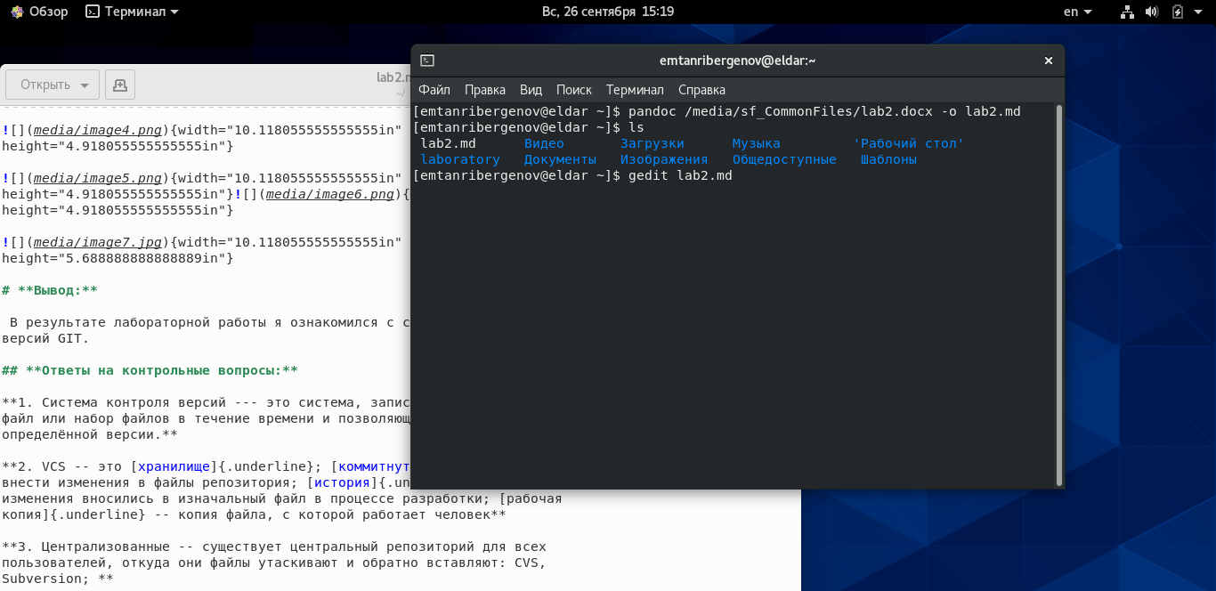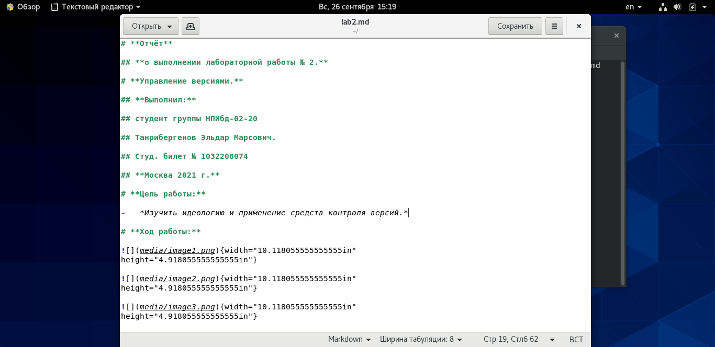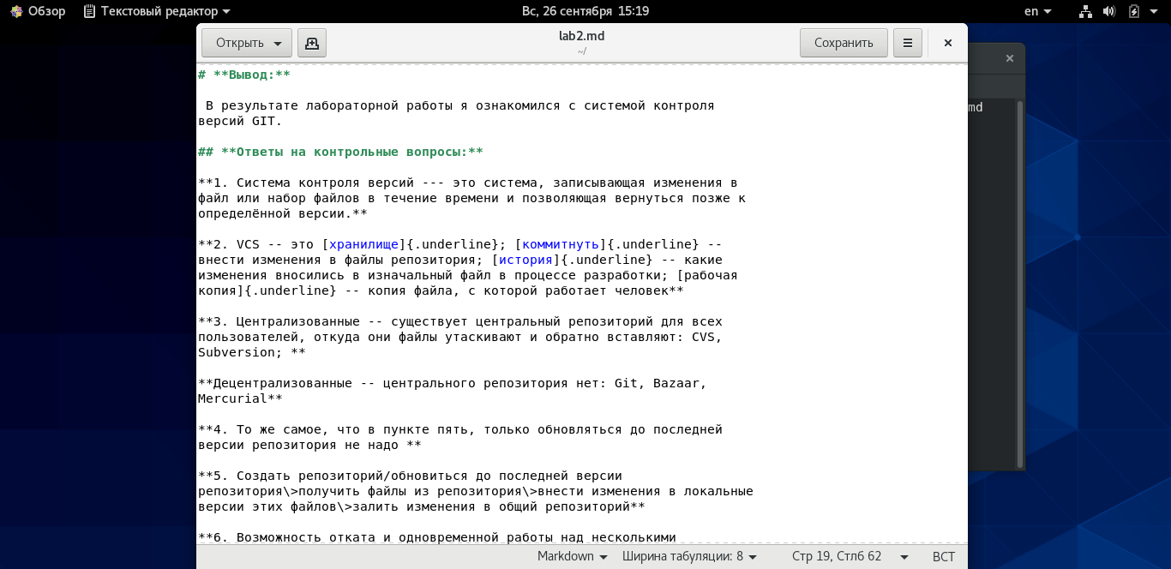

При попытке конвертировать docx в pdf при помощи pandoc произошла ошибка, требующая установить дополнительный пакет.

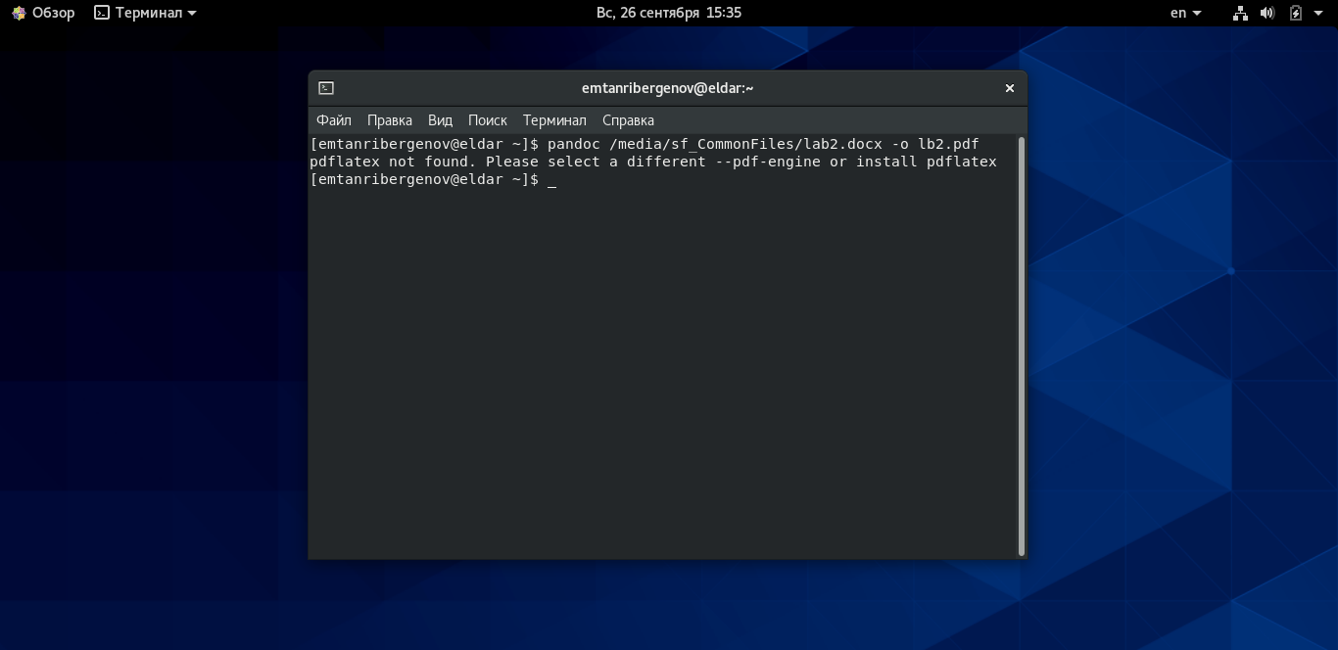

Вывод:

В результате лабораторной работы я научился оформлять отчёты с помощью легковесного языка разметки Markdown.